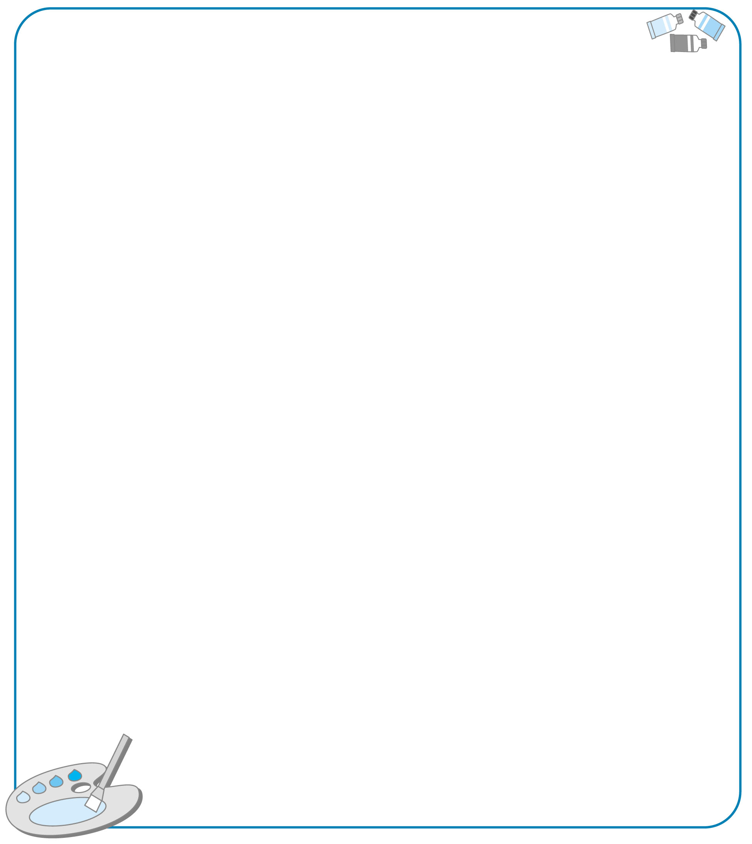
唐詩步道學習單

《回鄉偶書》 賀知章
少小離家老大回，鄉音無改鬢毛衰，
兒童相見不相識，笑問客從何處來。


讀完了這首詩，請你畫下印象最深的ㄧ幕。

※我在 年 月 日通過背誦關 關主簽名：
※我在 年 月 日完成學習單 家長簽名：
□棒極了，一次完成 □須訂正，再加油 老師簽名：

